|  |  |  |
| --- | --- | --- |
| Nama | : | Nurazizah zahra |
| Kelas | : | TI 22 H |
| NIM | : | 20220040089 |
| Mata Pelajaran | : | Pemrograman Dasar |

Jawaban Tugas Pemrograman Dasar (Sesi 3)

# Jenis-jenis tipe data, contoh Tipe Data dengan menggunakan Bahasa pemrogaman Python

* + Boolean

# Menyatakan benar True yang bernilai 1, atau salah False yang bernilai 0 Contoh :

#tipe data Boolean print(True)

# Output :

True

# String

Menyatakan karakter/kalimat bisa berupa huruf angka, dll (diapit tanda " atau ') Contoh :

#tipe data String print("Ayo belajar Python") print('Belajar Python Sangat Mudah')

# Output :

Ayo belajar Python

Belajar Python Sangat Mudah

# Integer

Menyatakan bilangan bulat Contoh :

#tipe data Integer print(20)

# Output :

20

# Float

Menyatakan bilangan yang mempunyai koma Contoh :

#tipe data Float print(3.14)

# Output :

3.14

# Hexadecimal

Menyatakan bilangan dalam format heksa (bilangan berbasis 16) Contoh :

#tipe data hexadecimal print(3A)

# Output :

3A

# Complex

Menyatakan pasangan angka real dan imajiner Contoh :

#tipe data complex print(5j)

# Output :

5j

# List

Data untaian yang menyimpan berbagai tipe data dan isinya bisa diubah-ubah Contoh :

#tipe data List print([1,2,3,4,5])

print(["satu", "dua", "tiga"])

# Output :

[1, 2, 3, 4, 5]

['satu', 'dua', 'tiga']

# Tuple

Data untaian yang menyimpan berbagai tipe data tapi isinya tidak bisa diubah Contoh :

#tipe data Tuple print((1,2,3,4,5))

print(("satu", "dua", "tiga"))

# Output :

(1, 2, 3, 4, 5)

('satu', 'dua', 'tiga')

# Dictionary

Data untaian yang menyimpan berbagai tipe data berupa pasangan penunjuk dan nilai Contoh :

#tipe data Dictionary print({"nama":"Budi", 'umur':20})

#tipe data Dictionary dimasukan ke dalam variabel biodata

biodata = {"nama":"Andi", 'umur':21} #proses inisialisasi variabel biodata print(biodata) #proses pencetakan variabel biodata yang berisi tipe data Dictionary

print(type(biodata)) #fungsi untuk mengecek jenis tipe data. akan tampil

<class 'dict'> yang berarti dict adalah tipe data dictionary

# Output :

{'nama': 'Budi', 'umur': 20}

{'nama': 'Andi', 'umur': 21}

<class 'dict'>

1. 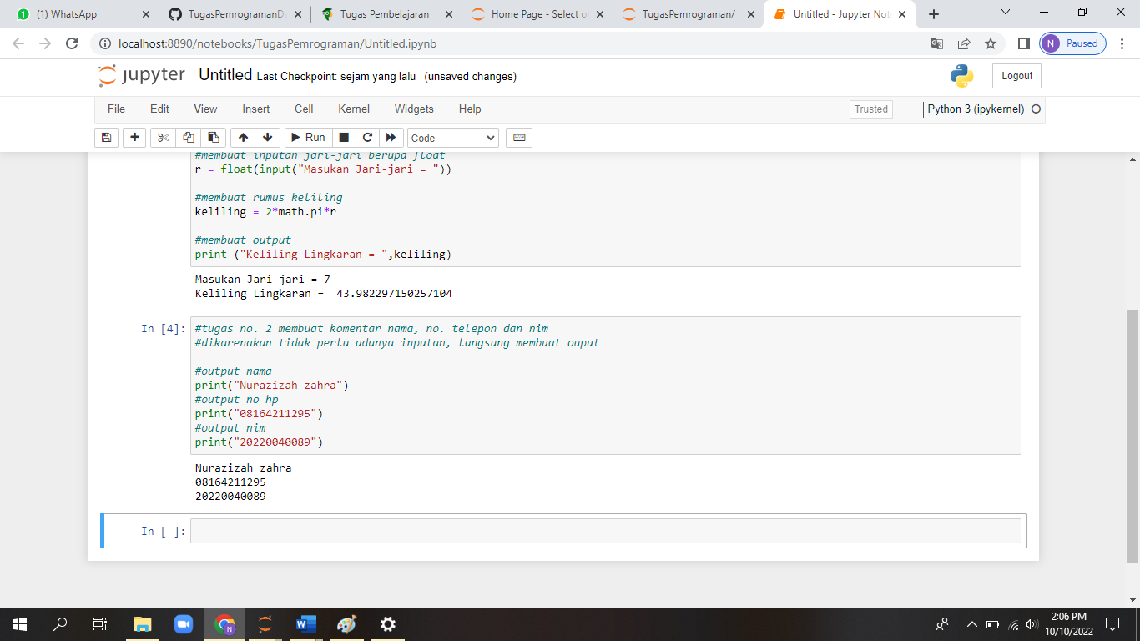

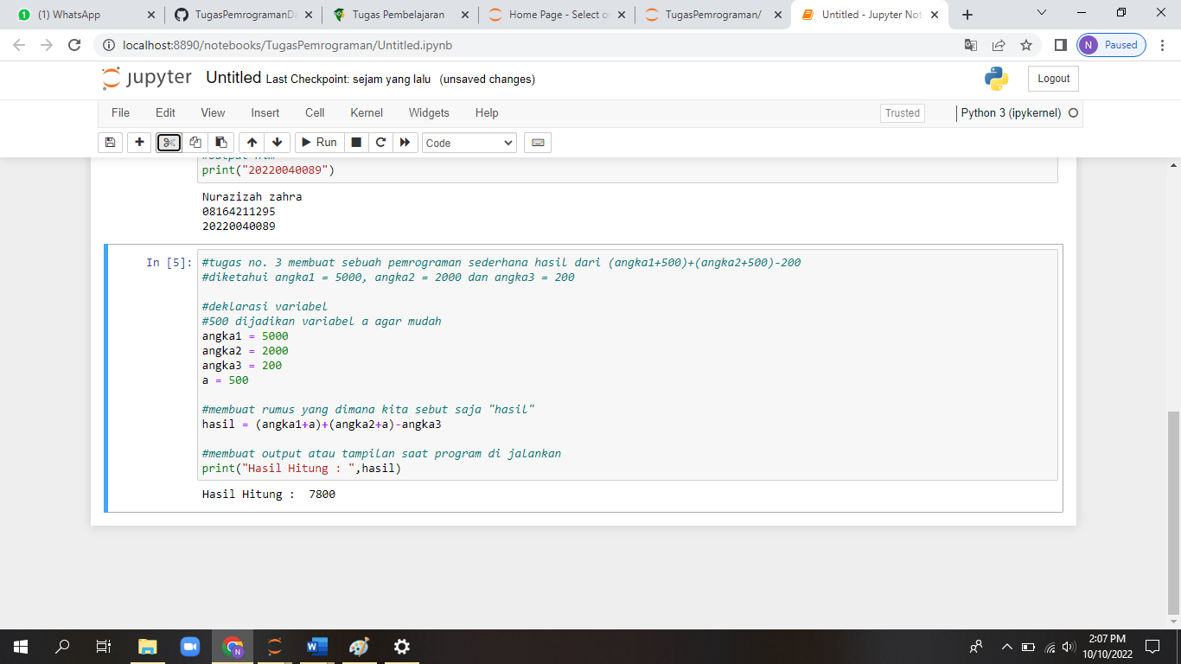

4.

